5 ПОДКЛЮЧЕНИЕ ЭЛЕКТРООБОРУДОВАНИЯ

Работы по подключению электрооборудования ТСУ к бортовой сети автомобиля должны производиться в условиях специализированной мастерской.
- отключить аккумуляторную батарею;
- подключить провода к клеммам розетки и закрепить розетку на подрозетнике с помощью винтов и гаек М5 или с помощью саморезов;
- подключить провода от клемм розетки к бортовой сети автомобиля в соответствии со схемой рис. 2 с помощью разветвителей проводов;
- проверить на автомобиле действие световых сигналов.

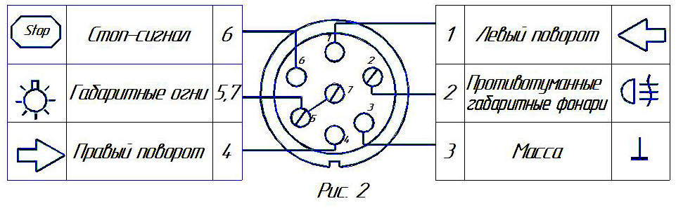

Схема подключения электрооборудования

6 ГАРАНТИИ ИЗГОТОВИТЕЛЯ

Гарантийный срок эксплуатации ТСУ составляет 18 месяцев со дня продажи его магазином. Претензии по качеству ТСУ принимаются в течение срока гарантии при условии эксплуатации в соответствии с настоящим руководством по месту нахождения предприятия изготовителя.

С В И Д Е Т Е Л Ь С Т В О О П Р И Е М К Е

Тягово-сцепное устройство полностью укомплектовано, соответствует
ТУ 4591-002-23512563-2004 и признано годным к эксплуатации.

ДАТА ВЫПУСКА ____________ ДАТА ПРОДАЖИ________

ШТАМП ОТК_______ ШТАМП МАГАЗИНА

РОССИЯ ООО «AvToS»
140400, Московская область, г. Коломна,

улица Озерское шоссе, дом 55
ИНН 5022020095
тел. +7(496)616-92-67;
факс +7(496)616-91-17

ТЯГОВО-СЦЕПНОЕ УСТРОЙСТВО

ДЛЯ АВТОМОБИЛЯ

Honda CR V c 2002-2006г.

КОД HN 02

Руководство по монтажу и эксплуатации

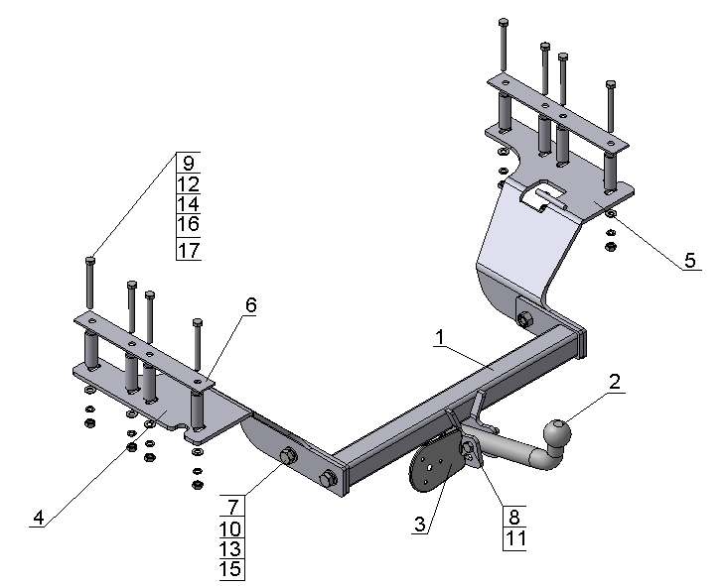
Рисунок 1.

ВНИМАНИЮ ПОКУПАТЕЛЯ
При покупке необходимо проверить комплектность. В руководстве должна быть указана дата продажи и поставлен штамп магазина. Необходимо сохранять руководство в течение всего гарантийного срока эксплуатации устройства.
ВВЕДЕНИЕ
Тягово-сцепное устройство (ТСУ) предназначено для шарнирной сцепки автомобиля с буксирным прицепом. Для обеспечения сцепки автомобиля с прицепами различных марок присоединительные элементы ТСУ стандартизированы в соответствии с ГОСТ Р 53815-2010. Изготовитель постоянно совершенствует ТСУ, поэтому некоторые конструктивные изменения могут быть не отражены в настоящем руководстве.

1 ТРЕБОВАНИЯ БЕЗОПАСНОСТИ И ПРЕДУПРЕЖДЕНИЯ
1.1 Не допускается буксировка прицепа полной массой более 1500 кг, скорость автопоезда не должна превышать 90 км/час.
1.2 Вертикальная статическая нагрузка на сцепной шар не более 75 кг.
1.3 Работу по монтажу ТСУ рекомендуется проводить в условиях СТО.
1.4 При каждом ТО необходимо производить подтяжку резьбовых соединений.
1.5 Изготовитель не несет ответственности за безопасность и надежность работы ТСУ при изменении потребителем его конструкции и при нарушении правил его эксплуатации.

2 ТЕХНИЧЕСКИЕ ХАРАКТЕРИСТИКИ
Тип шарнирного соединения  Диаметр сцепного шара  Вертикальная нагрузка на шар, не более  Полная масса буксируемого прицепа, не более  Масса ТСУ, не более | - шаровой  - 50 мм  - 75 кг  - 1500 кг  - 17 кг

3 КОМПЛЕКТ ПОСТАВКИ
1.  2.  3.  4.  5.  6.  7.  8.  9.  10.  11.  12.  13.  14.  15.  16.  17.  18. | ТСУ Honda CR V в сборе  Шар  Подрозетник  Кронштейн левый  Кронштейн правый  Накладка  Болт М16×35  Болт М12×1,25×70  Болт М10×100  Гайка М16  Гайка М12×1,25  Гайка М10  Шайба Ø16  Шайба Ø10  Шайба пружинная Ø16  Шайба пружинная Ø10  Втулка Ø16х70  Руководство | - 1 шт.  - 1 шт.  - 1 шт.  - 1 шт.  - 1 шт.  - 2 шт.  - 4 шт.  - 2 шт.  - 8 шт.  - 2 шт.  - 2 шт.  - 8 шт.  - 4 шт.  - 8 шт.  - 4 шт.  - 8 шт.  - 8 шт.  - 1 шт.

УСТАНОВКА ТСУ НА АВТОМОБИЛЬ
Автомобиль оборудуется ТСУ в следующем порядке:
- установить автомобиль на подъемник, эстакаду или смотровую яму, приняв все необходимые меры обеспечения безопасности выполняемых работ;
- демонтировать глушитель и напольное покрытие в багажнике;
- установить боковые кронштейны до совпадения центров отверстий боковых кронштейнов и углублений лонжеронов;
- для установки втулок просверлить углубления в нижней части лонжерона сверлом Ø11 мм;
- со стороны багажника рассверлить отверстия сверлом Ø16 мм (просверленные отверстия покрыть слоем консистентной смазки типа ЛИТОЛ);
- в полученные отверстия установить втулки поз.17 и с помощью крепежных элементов закрепить кронштейны поз.4,5 к лонжеронам автомобиля;
- ВНИМАНИЕ!!! Установка ТСУ без дистанционных втулок поз.17 может привести к деформации элементов кузова автомобиля при монтаже и их разрушению при эксплуатации.
- в соответствии с рисунком 1 установить центральную балку ТСУ на боковые кронштейны;
- установить глушитель на кронштейн поз.5 и подключить электрооборудование;
- с помощью болтов поз.10 и гаек поз.14 установить шар на место;
- произвести окончательную затяжку болтов и гаек с моментами 30 - 50 Н·м;
- сцепной шар ТСУ покрыть слоем консистентной смазки типа ЛИТОЛ.

